T/GDEACC
ICS 97.040.01
Y 68
备案号：
广东省家电商会团体标准
T/GDEACC XXX—20XX

电冰箱鲜肉类短期保鲜要求及测试方法
201X-XX-XX实施
201X-XX-XX发布
Requirements and test methods for meat short-term fresh of Refrigerator
(征求意见稿)

广东省家电商会 发布

目 次
前 言 III
1 范围 1
2 规范性引用文件 1
3 术语和定义 1
4 技术要求 2
5 功能评价方法 3
6 测试方法 3
7 测试报告 7

前 言
本标准按照GB/T 1.1—2009《标准化工作导则 第1部分：标准的结构和编写》给出的规则编写。
本标准由广东省家电商会提出并归口。
本标准起草单位：
本标准主要起草人：
本标准为首次发布。

电冰箱鲜肉类短期保鲜要求及测试方法
  - 范围
本标准规定了新鲜的禽肉、畜肉、动物性水产品在家用和商用电冰箱指定肉类短期保鲜区域内的测试项目、试验方法及评价标准。
本标准适用于具有用于新鲜的禽肉、畜肉、动物性水产品的肉类短期保鲜功能的家用和商用电冰箱（包括500L及以上）。
  - 规范性引用文件
下列文件对本标准的应用是必不可少的。凡是注日期的引用文件，仅注日期的版本适用于本标准。凡是不注日期的引用文件，其最新版本（包括所有的修改单）适用于本标准。
GB 2707 食品安全国家标准 鲜（冻）畜、禽产品
GB 2733 食品安全国家标准 鲜、冻动物性水产品
GB 4789.2 食品安全国家标准 食品微生物学检验 菌落总数测定
GB 5009.228 食品安全国家标准 食品中挥发性盐基氮的测定
GB/T 8059 家用和类似用途制冷器具
GB/T 19480 肉与肉制品术语
GB/T 22210 肉与肉制品感官评定规范

  - 术语和定义
下列术语和定义以及GB/T 8059、GB 2707、GB 2733系列规定的符号、定义和术语适用于本标准。

3.1 热鲜肉 hot meat (参照GB/T 19480 肉与肉制品术语)
屠宰后未经人工冷却过程的肉。

3.2 冷鲜肉 chilled meat (参照GB/T 19480 肉与肉制品术语)
在低于0℃环境下，将肉中心温度降低到（0℃～4℃），而不产生冰结晶的肉。

3.3 肉类短期保鲜周期meat short-term fresh cycle
肉类在冰箱储藏时保持可接受的新鲜状态，且易切的时间周期，最长不超过30天。以下简称“保鲜期”，在本标准中保鲜期即为产品宣称的保鲜周期。

3.4 肉类短期保鲜区域 meat short-term fresh area
具有肉类短期保鲜功能的区域。

3.5 感官评定 sensory evaluation (参照GB/T 22210 肉与肉制品感官评定规范)
凭借人体的自身感觉器官，包括：眼、鼻、口（包括唇和舌）和手等对食品的品质进行评价。

3.6 挥发性盐基氮total volatile basic nitrogen

(参照GB-T5009. 228 食品安全国家标准 食品中挥发性盐基氮的测定)
动物性食品由于酶和细菌的作用，在腐败过程中，使蛋白质分解而产生具有挥发性的氨以及胺类等碱性含氮物质。

3.7 菌落总数 aerobic plate count (参照 GB 4789.2 食品安全国家标准 食品微生物学检验 菌落总数测定)
食品检样经过处理，在一定条件下（如培养基、培养温度和培养时间等）培养后，所得每g（mL）检样中形成的微生物菌落总数。
3.8 硬度 hardness
物体抵抗硬物刻划或压入其表面的能力。
3.9 易切 easy cut
当肉类食品的硬度值处于某一范围时，稍微施加力便可被切开。以硬度值作为是否易切的评价标准，硬度值越小，越容易被切开。
3.10重量损失率 weight loss rate

肉类食品的初始重量和到达保鲜期后的重量之差与肉类食品的初始重量之比。

  - 技术要求
  - 放入冰箱前要求

表1肉类食品放入冰箱前新鲜状态要求
序号 | 测试项目  食品类别 | 菌落总数  （CFU/g） | 挥发性盐基氮（mg/100g）
1 | 整只鸡 | ≤1.0*10⁶ | ≤10
2 | 猪背部里脊肉
3 | 鲫鱼

猪背部里脊肉为热鲜肉或冷鲜肉，且符合表1要求；整只鸡、鲫鱼必须为活体现杀，且在2h内放入冰箱。
  - 取出冰箱后要求
肉类食品保鲜期按第5章测试方法进行测定，按表2和表3进行判定。
表2肉类食品分类及保鲜期要求
序号 | 食品类别 | 测试项目  测试样品 | 重量损失率(%) | 硬度  (N) | 菌落总数  （CFU/g） | 挥发性盐基氮（mg/100g）
1 | 禽肉 | 整只鸡 | ≤3 | ≤100 | ≤1.0*10⁷ | ≤15
2 | 畜肉 | 猪背部里脊肉 |  | ≤80
3 | 水产品 | 鲫鱼 |  | ≤110 |  | ≤20
肉类食品感官评定按表3进行判定。
表3 感官评定要求
序号 | 项目 | 符合 | 不符合
1 | 色泽 | 具有该食品应有色泽 | 颜色与新鲜状态时差异显著，无光泽
2 | 气味 | 具有该食品应有气味，无异味 | 食品产生不愉快气味
3 | 状态 | 具有该食品正常的组织状态，肌肉紧密、有弹性 | 肌肉松散、无弹性
试验的3种食品在冰箱肉类短期保鲜区域内的储存时间需与产品宣称的保鲜期保持一致。

  - 功能评价方法
  - 感官评定
每个样品评定人数需≥6人，且80%以上人数认为符合4.2中表3的要求。
  - 重量损失率
符合4.2中表2的要求。
  - 硬度
符合4.2中表2的要求。
  - 挥发性盐基氮
符合4.2中表2的要求。
  - 菌落总数
符合4.2中表2的要求。

  - 测试方法

6.1 试样制备和试验环境
6.1.1 一般试验条件
环境温度为（25±0.5）℃，环境湿度为（45%~75%）RH。

6.1.2 温度测量仪器
按GB/T 8059中7.7.1规定执行。

6.1.3 湿度测量仪器
按GB/T 8059中7.7.2规定执行。
    - 质量测量仪器
最少可称量1g，精度不低于0.1g。
6.1.5 电冰箱的试验状态
6.1.5.1 温度设置
调节冷藏室、冷冻室的温度控制装置，设置冷藏室、冷冻室温度分别为4℃、-18℃，实际平均温度应在±1℃范围内。具有肉类短期保鲜功能区温度按照产品说明书中要求进行设定。
6.1.5.2 电冰箱
准备同一型号的电冰箱3台，依次编号为1#、2#、3#。在通电前，均用75%的酒精擦拭肉类短期保鲜区域并晾干，在晾干后1h内通电，稳定运行24h，放入试验材料开始试验。
试验期间，除了取样测试以外，试验所用电冰箱门一直处于关闭状态。
6.1.5.3 试验材料放置位置
将试验材料放置在产品说明书声明的具有肉类短期保鲜功能的区域内。
6.1.6 试验材料的制备及测试时间
6.1.6.1试验材料的选择要求
新鲜，感官佳，新鲜度状态一致（尽可能挑选新鲜材料）。详细如表4所述。
表4 试验材料要求
序号 | 食物名称 | 要求（每份） | 编号
1 | 整只鸡 | 活鸡重量为1500±200g，现杀去毛、去内脏后清洗干净 | A₀₋₁、A₀₋₂、A₀₋₃、  A-1、A-2、A-3
2 | 猪背部里脊肉 | 选取表面平整、长度12cm±2cm、宽度9cm±2cm、厚度5cm±1cm、重量500±50g的猪背部里脊肉，肉表面无白色薄膜  （否则影响色泽评价），不要用水清洗 | B₀₋₁、B₀₋₂、B₀₋₃、  B-1、B-2…B-X
3 | 鲫鱼 | 选取重量为500±50g的鲫鱼，现杀、去鱼鳞、鱼鳃、内脏后清洗干净 | C₀₋₁、C₀₋₂、C₀₋₃、  C-1、C-2…C-X
6.1.6.2 试验材料的准备
将购买来的试验材料按6.1.6.1中的要求筛选，剔除不符合要求的食品。处理后的样品用保鲜袋包装，并将袋口扎紧，6.1.6.1中的A样品准备6份，B样品和C样品准备相同份数，其中A₀₋₁、A₀₋₂、A₀₋₃、B₀₋₁、B₀₋₂、B₀₋₃、C₀₋₁、C₀₋₂、C₀₋₃用于测试样品初始指标，其余样品按照产品说明书规定的最大限量或负载线要求摆放在肉类短期保鲜功能区域内，无特殊说明的则按照平铺最大的层数，最多3层。
6.1.6.3 试验材料的测试时间
将6.1.6.2中准备的所有样品称重并记录重量（至少精确到0.1g），将A、B、C三种样品按照图1所示放入1#电冰箱的肉类短期保鲜功能区域内，从下到上依次编号为F1、F2、F3层，其中整只鸡排放在F1、F2层外侧位置（靠近冰箱门体），F1、F2其他位置用相同数量的鲫鱼和猪背部里脊肉交替平铺，直到达到6.1.6.2中要求。并以从内到外、从下到上的顺序依次对猪背部里脊肉编号为B-1、B-2、B-X，对鲫鱼编号为C-1、C-2…C-X 。2#、3#电冰箱与1#电冰箱相同。记录放入冰箱内的时间（精确到分钟），到达产品宣称的保鲜期后对整只鸡、猪背部里脊肉和鲫鱼按照5.2中步骤进行相关指标的测定。

冰  箱  背  板 | … | F3内侧1： | F3内侧2：  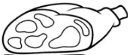 | F3外侧1： | F3外侧2： | 冰箱门体
 | … | F2内侧1： | F2内侧2： | F1、F2最外侧：  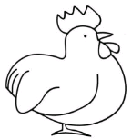
 |  | F1内侧1： | F1内侧2：
图1 样品在肉类短期保鲜区域内的摆放位置
备注：——整只鸡； ——猪背部里脊肉； ——鲫鱼。

6.2试验步骤
6.2.1 感官评定
对按照要求存放的试验材料，在第一次放入电冰箱之前10min之内、到达产品宣称的保鲜期后取出10min之内，完成对所有样品的感官评价。方法为将样品分别置于白色瓷盘上，在自然光条件下观察色泽和状态，嗅其气味，并做出判定。
6.2.2 重量损失率
对按照要求存放的试验材料，在第一次放入电冰箱之前2min之内称取初始重量、到达产品宣称的保鲜期后取出后，对所有样品测试重量损失率。
方法为差重法，即用吸水纸吸取肉表面的汁液，用电子天平称出试验材料前后的重量。汁液流失率按下式计算：
W₀ - W
汁液流失率W（%）＝ * 100%
W₀
式中：W₀—试验材料第一次放入电冰箱前的重量，g；
W —试验结束后测量的试验材料重量，g。
6.2.3 硬度
对按照要求存放的实验材料，到达产品宣称的保鲜期后取出并立即用物性分析仪测试硬度值，测试探头型号为P/20R，详细参数值按照表5进行设定。

表5 物性分析仪参数设定
序号 | 参数 | 数值
1 | 测试前速度 | 2.00mm/s
2 | 测试速度 | 0.80mm/s
3 | 测试后速度 | 2.00mm/s
4 | 目标模式 | 距离
5 | 目标值 | 5.00mm
6 | 接触点类型 | 力
7 | 接触点 | 0.1N
8 | 咬合间隔时间 | 3.000s
9 | 自动归零 | 开
猪背部里脊肉的测试部位为肉块表面中间区域的平整位置，鲫鱼的测试部位为背部表面居中位置，整只鸡的测试部位为鸡腿表面居中位置，详见表6。

表6 食材硬度的测试位置图示
序号 | 食物名称 | 图示
1 | 整只鸡 | 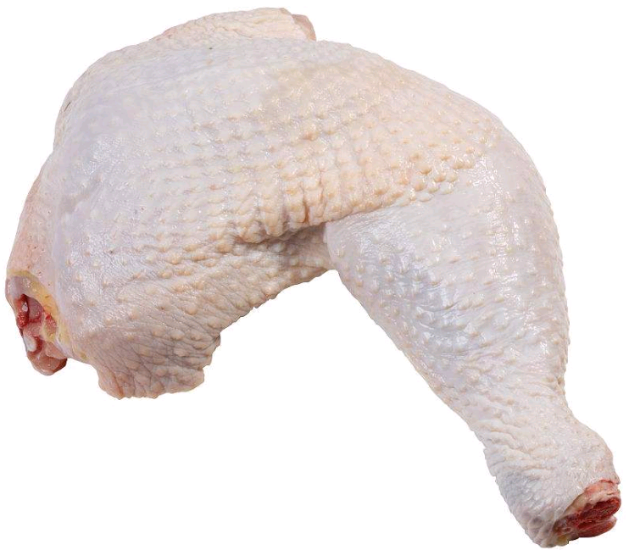
2 | 猪背部里脊肉 | 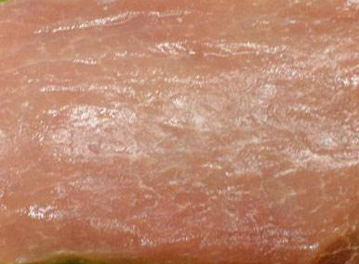
3 | 鲫鱼 | 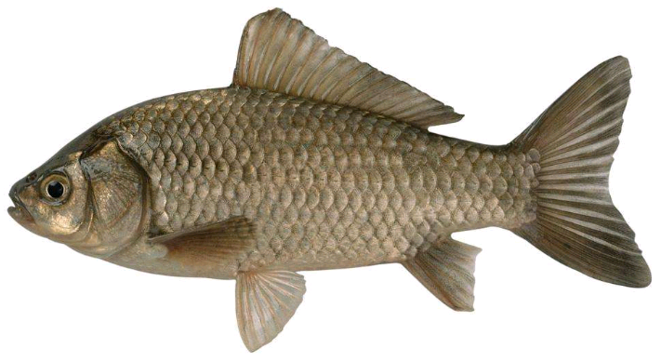
备注：框内位置为探头测试位置。
注意相同位置只能测试一次，相邻测试点的间距需大于0.5cm，同一个样品测试3次取平均值。
    - 挥发性盐基氮
对选定好的试验材料，在放入冰箱前任意选取3块猪背部里脊肉，编号为B₀₋₁、B₀₋₂、B₀₋₃，取样测试挥发性盐基氮含量，记为N_{B0-1}、N_{B0-2}、N_{B0-3}。到达产品宣称的保鲜期后取出并立即对所有样品进行取样测试，其中整只鸡取鸡背部肉（不含鸡皮）10g、猪背部里脊肉取肉块的几何中心部位10g、鲫鱼取背部肉（不含鱼皮）10g，按照GB/T 5009.228中规定的第一法测定挥发性盐基氮含量。猪背部里脊肉的初始挥发性盐基氮含量N_{B0}=（N_{B0-1}+N_{B0-2}+N_{B0-3}）/3。编号为B-1、B-2…B-X的猪背部里脊肉在冰箱中储存后的挥发性盐基氮含量测定值记为N_{B-1}、N_{B-2}、N_{B-x}，整只鸡、鲫鱼的挥发性盐基氮含量以此类推。
6.2.5 菌落总数
对选定好的试验材料，在放入冰箱前任意选取3块猪背部里脊肉，编号为B₀₋₁、B₀₋₂、B₀₋₃，取样测试菌落总数，记为U_{B0-1}、U_{B0-2}、U_{B0-3}。到达产品宣称的保鲜期后取出并立即对所有样品进行取样测试，其中整只鸡取鸡背部肉（不含鸡皮）10g、猪背部里脊肉取肉块的几何中心部位10g、鲫鱼取背部肉（不含鱼皮）10g，按照GB/T 4789.2规定的方法测定菌落总数。猪背部里脊肉的初始菌落总数U_{B0}=（U_{B0-1}+U_{B0-2}+U_{B0-3}）/3。编号为B-1、B-2…B-X的猪背部里脊肉在冰箱中储存后的菌落总数测定值记为U_{B-1}、U_{B-2}、U_{B-x}，整只鸡、鲫鱼的最终菌落总数以此类推。

- 测试报告
测试报告应包括以下内容：
- 本标准编号和名称；
- 电冰箱的品牌和型号；
- 试验环境温度和相对湿度；
- 电冰箱温度控制装置的设定值；
- 试验材料的种类；
- 试验材料在冰箱内的放置照片；
- 表1、表2、表3中各测试项目的数据指标。
- 试验日期、地点和人员等。

